REGULAMIN NABORU WNIOSKÓW

o dofinansowanie przedsięwzięć ze środków
Narodowego Funduszu Ochrony Środowiska
i Gospodarki Wodnej

w ramach programu priorytetowego
Agroenergia
Część 2) Biogazownie rolnicze i małe elektrownie wodne

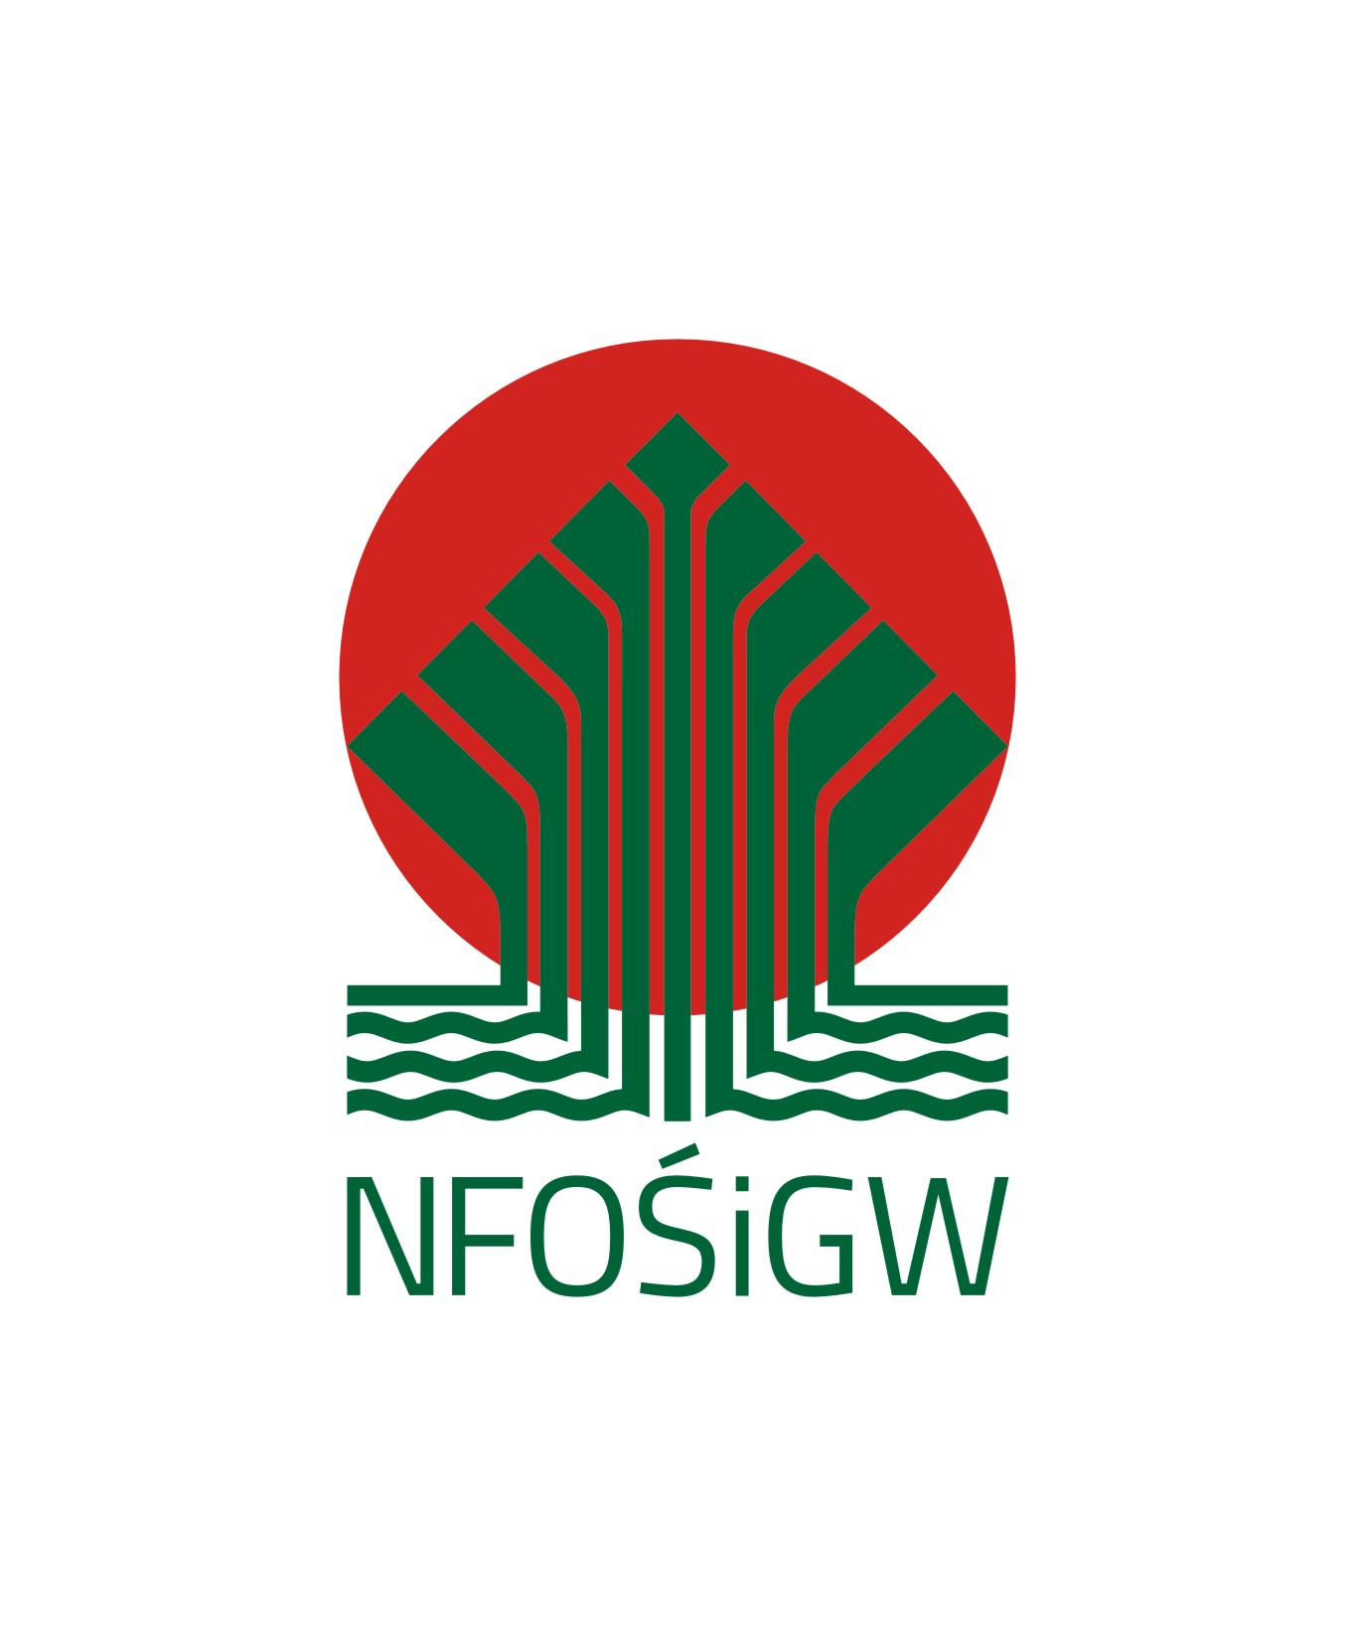

Warszawa 2021 r.

Rozdział I
Postanowienia ogólne
§ 1
- Regulamin naboru wniosków, zwany dalej „Regulaminem”, stosuje się do wniosków
o dofinansowanie (zwanych dalej także „wnioskami”), złożonych w naborze ciągłym, (dalej „nabór”), w ramach programu priorytetowego „Agroenergia” Część 2) Biogazownie rolnicze i małe elektrownie wodne, zwanego dalej „programem priorytetowym”.
- Regulamin określa sposób rozpatrywania wniosków od momentu ich wpływu do kancelarii Narodowego Funduszu Ochrony Środowiska i Gospodarki Wodnej, zwanego dalej „NFOŚiGW”, do momentu zawarcia umowy o dofinansowanie.
- Formy i warunki udzielania dofinansowania oraz szczegółowe kryteria wyboru przedsięwzięć określa program priorytetowy.

Rozdział II
Składanie wniosków
§ 2
  - Nabór wniosków odbywa się na podstawie ogłoszenia o naborze publikowanego na stronie www.nfosigw.gov.pl.
  - Wnioski należy składać na formularzach, właściwych dla danego naboru w ramach programu priorytetowego.
  - Formularz wniosku wraz z instrukcją jego wypełniania dostępny jest w Generatorze Wniosków o Dofinansowanie (dalej „GWD”), po utworzeniu konta i zalogowaniu, na stronie internetowej NFOŚiGW, pod adresem http://gwd.nfosigw.gov.pl, po wybraniu odpowiedniego programu priorytetowego.
  - Wniosek składa się wyłącznie w wersji elektronicznej przez GWD, przy użyciu podpisu elektronicznego, który wywołuje skutki prawne równoważne podpisowi własnoręcznemu lub podpisem zaufanym, o którym mowa w ustawie z dnia 17 maja 2005 r. o informatyzacji działalności podmiotów realizujących zadania publiczne (profil epuap).
  - Wniosek składa się w terminach wskazanych w ogłoszeniu o naborze. O zachowaniu terminu złożenia wniosku decyduje data jego wysłania przez GWD na skrzynkę podawczą NFOŚiGW znajdującą się na elektronicznej Platformie Usług Administracji Publicznej (ePUAP),
  - Wniosek złożony poza ogłoszonym terminem naboru lub w niewłaściwej formie zostaje odrzucony, o czym wnioskodawca jest informowany w formie pisemnej.
  - W ramach danego naboru wnioskodawca może złożyć tylko jeden wniosek o dofinansowanie tego samego przedsięwzięcia, w ramach tej samej formy dofinansowania. W przypadku złożenia więcej niż jednego wniosku na to samo przedsięwzięcie, rozpatrzeniu podlega tylko pierwszy wniosek (decyduje kolejność wpływu).
  - Odrzucenie wniosku na etapie oceny według kryteriów dostępu oraz na etapie kryteriów jakościowych nie stanowi przeszkody do ubiegania się o dofinansowanie przedsięwzięcia w ramach tego samego naboru na podstawie nowo składanego wniosku.

Rozdział III
Etapy rozpatrywania wniosku
§ 3
Na poszczególne etapy rozpatrywania wniosku przewiduje się następującą liczbę dni roboczych NFOŚiGW:
- rejestrowanie wniosku – do 3 dni od daty wpływu wniosku;
- ocena wniosku wg kryteriów dostępu – do 3 dni od daty rejestracji wniosku. W razie stwierdzenia braków lub wątpliwości w zakresie spełnienia kryteriów dostępu, wezwanie do uzupełnienia wniosku lub przekazania wyjaśnień przekazywane jest w formie pisemnej;
- uzupełnienie przez wnioskodawcę brakujących informacji i/lub dokumentów, wymaganych na etapie oceny wg kryteriów dostępu – do 7 dni od dnia wysłania wezwania przez NFOŚiGW;
- ponowna ocena wniosku wg kryteriów dostępu – do 3 dni od daty rejestracji skorygowanego wniosku;
- ocena wniosku wg kryteriów jakościowych - do 17 dni od dnia zakończenia oceny wg kryteriów dostępu. W razie stwierdzenia braków lub wątpliwości w zakresie spełnienia kryteriów jakościowych, wezwanie do uzupełnienia wniosku lub przekazania wyjaśnień przekazywane jest w formie pisemnej;
- uzupełnienie przez wnioskodawcę brakujących informacji i/lub dokumentów, wymaganych na etapie oceny wg kryteriów jakościowych – do 10 dni od dnia wysłania wezwania przez NFOŚiGW;
- negocjacje warunków umowy – do 20 dni od daty zakończenia oceny wg kryteriów jakościowych;
- uchwała o dofinansowaniu przedsięwzięcia:
  - do 13 dni (gdy kwota dofinansowania nie przekracza równowartości 500 tys./1 000 tys. euro) lub
  - do 43 dni (gdy kwota dofinansowania w postaci dotacji lub pożyczki przekracza równowartość 500 tys./1 000 tys. Euro), od daty zakończenia negocjacji – termin wydłużony z uwagi na konieczność zatwierdzenia wniosku Zarządu o dofinansowanie przez Radę Nadzorczą NFOŚiGW.
- przygotowanie i podpisanie umowy o dofinansowaniu przedsięwzięcia:
  - do 16 dni od dnia podjęcia uchwały przez Zarząd NFOŚiGW lub
  - do 46 dnia od dnia podjęcia uchwały przez Zarząd NFOŚiGW (dla przedsięwzięć wymagających zatwierdzenia wniosku Zarządu NFOŚiGW przez Radę Nadzorczą NFOŚiGW).

§ 4
- W celu usprawnienia procesu rozpatrywania wniosków kontakt NFOŚiGW z wnioskodawcą odbywa się w postaci elektronicznej (za pośrednictwem poczty elektronicznej). Jeżeli z przepisów niniejszego Regulaminu nie wynika nic innego, wszelka korespondencja w formie pisemnej (w tym wezwania i informacje) kierowana przez NFOŚiGW do wnioskodawcy doręczana jest na adres e-mail wskazany przez wnioskodawcę we wniosku o dofinansowanie.
- Korespondencję uznaje się za dostarczoną w terminie 24 godzin od daty nadania wiadomości elektronicznej przez NFOŚiGW.
- Za poprawność danych kontaktowych, w tym adresu e-mail, odpowiada wnioskodawca.

Rozdział IV
Ocena wniosku o dofinansowanie
§ 5
Do oceny wniosków złożonych w naborze ciągłym, w ramach programu priorytetowego „Agronergia Część 2) Biogazownie rolnicze i małe elektrownie wodne” stosuje się następujące kategorie kryteriów wyboru przedsięwzięć:
- kryteria dostępu;
- kryteria jakościowe:
- kryteria jakościowe punktowe;
- kryteria jakościowe dopuszczające;

Rozdział V
Ocena według kryteriów dostępu
§ 6
- Ocena wniosku według kryteriów dostępu dokonywana jest zgodnie z kryteriami dostępu określonymi w programie priorytetowym.
- Ocena wniosku na podstawie kryteriów dostępu ma postać „0-1” tzn. „nie spełnia –spełnia”.
- Na etapie oceny według kryteriów dostępu możliwe jest jednokrotne uzupełnienie złożonej dokumentacji w terminie do 7 dni roboczych od dnia otrzymania wezwania przez wnioskodawcę.
- W uzasadnionych przypadkach, jednorazowo, na pisemny wniosek wnioskodawcy, termin dostarczenia brakujących dokumentów lub złożenia wyjaśnień może być wydłużony o nie więcej niż 7 dni roboczych.
- Uzupełnienie składa się przy pomocy GWD, w sposób określony w § 2 ust. 4.
- Wniosek podlega odrzuceniu, jeżeli wnioskodawca:
- nie złożył w wyznaczonym terminie wskazanych w wezwaniu dokumentów;
- nie złożył wymaganych wyjaśnień;
- w odpowiedzi na wezwanie występuje z inną prośbą;
- złożył wyjaśnienia niepozwalające na stwierdzenie, że kryteria zostały spełnione.;
o czym wnioskodawca jest informowany w formie pisemnej.
- Niespełnienie któregokolwiek z kryteriów dostępu skutkuje odrzuceniem wniosku.
- W przypadku odrzucenia wniosku wnioskodawca może zwrócić się pisemnie do NFOŚiGW o powtórną ocenę wniosku, w terminie nie dłuższym niż 5 dni roboczych od daty otrzymania pisma informującego o odrzuceniu wniosku. W piśmie wnioskodawca wskazuje kryteria, z których oceną się nie zgadza uzasadniając swoje stanowisko.
- Rozpatrzenie przez NFOŚiGW prośby wnioskodawcy, o której mowa w ust. 8, powinno nastąpić w terminie do 15 dni roboczych od daty jej wpływu do kancelarii NFOŚiGW.

Rozdział VI
Ocena według kryteriów jakościowych
§ 7
- Warunkiem dopuszczenia wniosku do etapu oceny według kryteriów jakościowych jest uzyskanie pozytywnej oceny wniosku według kryteriów dostępu.
- Ocena wniosku według kryteriów jakościowych dokonywana jest zgodnie z kryteriami jakościowymi określonymi w programie priorytetowym, w podziale na:
  - ocenę ekologiczno–techniczną wniosku według kryteriów jakościowych – punktowych;
  - ocenę finansową oraz w zakresie pomocy publicznej (jeżeli dotyczy) według kryteriów jakościowych – dopuszczających.
- Na ostateczny wynik oceny w ramach każdego kryterium wpływa iloczyn punktów uzyskanych podczas oceny oraz poszczególnych wag przypisanych danemu kryterium.
- Minimalny poziom, wymagany dla pozytywnej oceny wniosku, wynosi 62 punkty
- Jeżeli wniosek nie spełnia któregokolwiek z kryteriów, którego zgodnie z programem priorytetowym negatywna ocena skutkuje odrzuceniem wniosku, wniosek podlega odrzuceniu pomimo spełnienia wymogów określonych w ust. 4.
- Na etapie oceny według kryteriów jakościowych, na wezwanie NFOŚiGW możliwe jest jednokrotne uzupełnienie złożonej przez wnioskodawcę dokumentacji, w danym zakresie, w terminie do 10 dni roboczych od dnia otrzymania wezwania przez wnioskodawcę. Wezwanie do uzupełnienia wniosku lub przekazania wyjaśnień przekazywane jest wyłącznie na adres mailowy do kontaktu podany przez wnioskodawcę we wniosku o dofinansowanie
- W uzasadnionych przypadkach, jednorazowo, na pisemny wniosek wnioskodawcy, termin dostarczenia brakujących dokumentów lub złożenia wyjaśnień może być wydłużony o nie więcej niż 10 dni roboczych.
- Uzupełnienie składa się przy pomocy GWD, w sposób określony w § 2 ust. 4.
- Wniosek podlega odrzuceniu, jeżeli wnioskodawca:
- nie dostarczył w wyznaczonym terminie wskazanych w wezwaniu dokumentów;
- nie złożył wymaganych wyjaśnień;
- w odpowiedzi na wezwanie występuje z inną prośbą;
- złożył wyjaśnienia niepozwalające na stwierdzenie, że kryteria zostały spełnione;
o czym wnioskodawca jest informowany w formie pisemnej.
§ 8
- W przypadku odrzucenia wniosku na etapie oceny według kryteriów jakościowych, w sytuacjach, o których mowa w § 7 ust. 9, wnioskodawca może zwrócić się pisemnie do NFOŚiGW o powtórną ocenę wniosku, w terminie nie dłuższym niż 5 dni roboczych od daty otrzymania pisma informującego o odrzuceniu wniosku. W piśmie wnioskodawca wskazuje wszystkie kryteria, z których oceną się nie zgadza, wraz z uzasadnieniem swojego stanowiska.
- Rozpatrzenie przez NFOŚiGW prośby wnioskodawcy, o której mowa w ust. 1, powinno nastąpić w terminie do 15 dni roboczych od daty jej wpływu do kancelarii NFOŚiGW.

Rozdział VII
Negocjacje warunków dofinansowania
§ 9
- Negocjacje warunków dofinansowania w terminie uzgodnionym z NFOŚiGW odbywają się w siedzibie NFOŚiGW lub w formie wideokonferencji lub korespondencyjnie (w tym przy wykorzystaniu poczty elektronicznej), z udziałem osób reprezentujących wnioskodawcę lub osób upoważnionych do przeprowadzenia negocjacji ze strony wnioskodawcy oraz z udziałem pracowników NFOŚiGW.
- Celem negocjacji jest między innymi:
- ustalenie kwoty dofinansowania, która może różnić się od kwoty wnioskowanej, w szczególności w przypadku wystąpienia ograniczeń wynikających z zasad udzielania pomocy publicznej, oceny efektywności kosztowej lub innych postanowień programu priorytetowego;
- aktualizacja i uzgodnienie harmonogramu rzeczowo–finansowego, zakresu rzeczowego i efektu ekologicznego przedsięwzięcia;
- ustalenie terminów realizacji przedsięwzięcia oraz harmonogramu wypłat dofinansowania;
- określenie sposobu udokumentowania uzyskania efektu ekologicznego i rzeczowego oraz uznania przedsięwzięcia za zrealizowane;
- uzgodnienie warunków wybranych parametrów dofinansowania, w tym: okresu finansowania, okresu karencji, harmonogramu spłat, montażu finansowego oraz warunków zawieszających;
- ustalenie formy zabezpieczenia prawidłowego wykonania warunków umowy.
- Wynikające z negocjacji uzgodnienia zapisywane są w karcie „Uszczegółowienie wniosku o dofinansowanie” (dalej „karta uszczegółowienia”), która podpisywana jest przez osoby uczestniczące w negocjacjach.
- W przypadku gdy negocjacje przeprowadzane są w formie wideokonferencji lub korespondencyjnie (w tym przy wykorzystaniu poczty elektronicznej), uzgodniona karta uszczegółowienia w formie elektronicznej przesyłana jest niezwłocznie do wnioskodawcy. Otrzymaną kartę uszczegółowienia wnioskodawca podpisuje przy użyciu podpisu elektronicznego, który wywołuje skutki prawne równoważne podpisowi własnoręcznemu lub składa podpis na wydrukowanej karcie i przesyła ją do NFOŚiGW. Karta uszczegółowienia podpisywana jest przez osoby reprezentujące wnioskodawcę albo osoby przez niego upoważnione. Podpisanie karty uszczegółowienia przez wnioskodawcę, a następnie przez pracowników NFOŚiGW uczestniczących w negocjacjach oznacza prawidłowość dokonanego uszczegółowienia.
- Podpisanie karty uszczegółowienia nie stanowi zobowiązania NFOŚiGW do udzielenia dofinansowania.
- Niepodjęcie przez wnioskodawcę negocjacji w terminie przewidzianym na ich przeprowadzenie bądź odmowa podpisania karty uszczegółowienia zostanie uznana za rezygnację z ubiegania się o dofinansowanie przedsięwzięcia, a wniosek zostanie odrzucony.
- W przypadku, gdy negocjowane będą elementy mające wpływ na ocenę wniosku, koniecznym jest przeprowadzenie ponownej jego oceny.
- W przypadku opóźnień w procesie negocjacji z winy wnioskodawcy, NFOŚiGW może postanowić o zakończeniu negocjacji i odrzuceniu wniosku.
- Odmowa przyznania dofinansowania nie stanowi przeszkody do ubiegania się o dofinansowanie przedsięwzięcia w ramach tego samego naboru na podstawie nowego wniosku.

Rozdział VIII
Dofinansowanie
§ 10
- Warunki dofinansowania ustala NFOŚiGW.
- Udzielając dofinansowania Zarząd NFOŚiGW może wprowadzić zmiany w stosunku do warunków uzgodnionych w trakcie negocjacji.
- Informacja o warunkach dofinansowania albo o nieprzyznaniu dofinansowania przedsięwzięcia, przesyłana jest do wnioskodawcy.
- Dofinansowanie ze środków NFOŚiGW udzielone zostanie zgodnie z zasadami udzielania pomocy publicznej obowiązującymi na dzień zawarcia umowy.
- Wnioskodawca może zwrócić się pisemnie do NFOŚiGW o ponowne rozważenie możliwości przyznania dofinansowania w terminie nie dłuższym niż 5 dni roboczych od daty otrzymania pisma informującego o nieprzyznaniu dofinansowania.
- Rozpatrzenie przez NFOŚiGW pisma wnioskodawcy, o którym mowa w ust. 5, powinno nastąpić w terminie do 15 dni roboczych od daty jego wpływu do kancelarii NFOŚiGW.
- Odmowa przyznania dofinansowania nie stanowi przeszkody do ubiegania się o dofinansowanie przedsięwzięcia w ramach tego samego naboru na podstawie nowego wniosku.

Rozdział IX
Zawarcie umowy
§ 11
- W przypadku podjęcia uchwały w sprawie udzielenia dofinansowania, NFOŚiGW przygotowuje projekt umowy o dofinansowanie przedsięwzięcia zgodnie z przyjętym wzorem.
- Harmonogram rzeczowo-finansowy, uzgodniony w trakcie negocjacji i zaakceptowany
przez NFOŚiGW, stanowi załącznik do umowy.
- Zobowiązanie NFOŚiGW powstaje w dniu zawarcia w formie pisemnej umowy, o której mowa w ust. 1.

Rozdział X
Podstawy prawne udzielenia dofinansowania
§ 12
Ustawa z dnia 27 kwietnia 2001 r. Prawo ochrony środowiska (t.j.: Dz. U. z 2020 r. poz. 1219 z późn. zm.).

Rozdział XI
Postanowienia końcowe
§ 13
Wszelkie wątpliwości odnoszące się do interpretacji postanowień Regulaminu rozstrzyga NFOŚiGW.

§ 14
Złożenie wniosku o dofinansowanie w trybie naboru ciągłego, w ramach programu priorytetowego, oznacza akceptację postanowień niniejszego Regulaminu oraz dokumentów w nim wymienionych.

§ 15
- Wskazane w Regulaminie terminy rozpatrywania wniosków przez NFOŚiGW mają charakter instrukcyjny i ich naruszenie przez NFOŚiGW nie stanowi podstawy do roszczeń ze strony wnioskodawcy.
- Wnioskodawca ma obowiązek niezwłocznego informowania NFOŚiGW o każdej zmianie danych adresowych, w tym adresu e-mail, pod rygorem uznania skutecznego doręczenia korespondencji przez NFOŚiGW, przesłanego na dotychczas znany NFOŚiGW adres.
§ 16
- Zarząd NFOŚiGW może, w uzasadnionych przypadkach, zmienić postanowienia Regulaminu. Zmiany te nie dotyczą wniosków już złożonych w trwającym naborze.
- Niezależnie od postanowień ust. 1, NFOŚiGW zastrzega sobie możliwość zmiany niniejszego Regulaminu wraz z załącznikami w przypadku zmian w przepisach powszechnie obowiązujących.
- Ewentualne spory i roszczenia związane z naborem rozstrzygać będzie sąd powszechny właściwy dla siedziby NFOŚiGW.

Załączniki do Regulaminu:
- Lista wymaganych załączników do wniosku o dofinansowanie.
- Ogłoszenie o naborze.

Instrukcja dotycząca utworzenia konta i obsługi Generatora Wniosków o Dofinansowanie dostępna jest na stronie NFOŚiGW, pod adresem: http://www.nfosigw.gov.pl/oferta-finansowania/srodki-krajowe/generator-wnioskow/instrukcje/.
Pismo przekazywane jest za pośrednictwem operatora pocztowego listem poleconym za zwrotnym potwierdzeniem odbioru. W przypadku wysyłki pisma za pośrednictwem poczty elektronicznej, korespondencję uznaje się za dostarczoną w terminie 24 godzin od daty nadania wiadomości elektronicznej przez NFOŚiGW.
Termin uważa się za zachowany, jeżeli przed jego upływem uzupełnienie wniosku wpłynęło do NFOŚiGW.
Bieg terminu oceny zostaje zawieszony na czas niezbędny dla uzyskania dokumentów uzupełniających od wnioskodawcy o których mowa w punkcie 6/ opinii zewnętrznej (jeśli dotyczy), liczony od dnia wystąpienia o uzupełnienie wniosku/opinię do dnia wpływu odpowiedzi od wnioskodawcy/ podmiotu opiniującego do NFOŚiGW.
Termin uważa się za zachowany, jeżeli przed jego upływem uzupełnienie wniosku wpłynęło do NFOŚiGW.
Dla dofinansowania w formie dotacji równowartość 500 tys. euro, dla dofinansowania w formie pożyczki 1 000 tys. euro
Dla dofinansowania w formie dotacji równowartość 500 tys. euro, dla dofinansowania w formie pożyczki 1 000 tys. euro.
Termin uważa się za zachowany, jeżeli przed jego upływem uzupełnienie wniosku wpłynęło do NFOŚiGW.
Pismo przekazywane jest za pośrednictwem operatora pocztowego listem poleconym za zwrotnym potwierdzeniem odbioru.
Termin uważa się za zachowany, jeżeli najpóźniej w dniu jego upływu pismo wnioskodawcy wpłynie do NFOŚiGW.
Termin uważa się za zachowany, jeżeli przed jego upływem uzupełnienie wniosku wpłynęło do kancelarii NFOŚiGW.
Pismo przekazywane jest za pośrednictwem operatora pocztowego listem poleconym za zwrotnym potwierdzeniem odbioru.
Termin uważa się za zachowany, jeżeli najpóźniej w dniu jego upływu pismo wnioskodawcy wpłynie do kancelarii NFOŚiGW.
W przypadku podpisania karty uszczegółowienia przez osoby upoważnione nie wskazane w KRS lub CEIDG do karty dołącza się dokumenty, z których wynika uprawnienie do reprezentowania wnioskodawcy.

